**Scénario pédagogique : TP3**

* **Objectif(s) de la séance :** (1) Comprendre quelle verrerie est précise pour prélever un volume.
* **Polycopié :** (1) Poly TP
* **Matériel TP :**
* Matériel Eleve : (1) un Béchers de 250 mL, (2) une éprouvette graduée en plastique (200mL), (3) une fiole jaugée de 100mL
* Matériel Paillasse prof : (4) balances précision 0.1g, (5) balances de précision 0.01g. (6) eau distillée
* **Temps : - Groupe1 : 10h15-11h30 (1h15)**

**- Groupe2 : 11h40-12h55 (1h15)**

|  |  |  |  |  |
| --- | --- | --- | --- | --- |
|  | Rôle du Professeur | Rôle de l’élève | G1. | G2 |
| Phase 0 :  Entrée en classe | -On dit aux élèves de porter le sac à la main et on va au fond prendre ses affaires.  -Distribuer le sujet |  | 10h15  10h20 | 11h40  11h45 |
| Phase 1 : Lecture et consigne | -**Consigne** écrire un **protocole** et m’appeler une fois fini. Une fois que je passe, vous pourrez maniper  -Mettre un chrono de 5 min | -Lecture du sujet à haute voix  -Reformuler la problématique (orale) | 10h20  10h25 | 11h45  11h50 |
| Phase 2 :  Ecriture du protocole (phase1) | -Donner les consignes de présentation : un tableau par récipient | -Comprendre qu’un volume au trait de jauge n’est pas le vrai volume  -Comprendre comment mesurer le volume ($V=m/ρ$) | 10h25  10h40 | 11h50  12h05 |
| Phase 3 :  Exécution du protocole |  | -Faire une mesure par verrerie (ou plusieurs si compris)  -Rassembler les résultats dans trois tableaux | 10h40  10h55 | 12h05  12h20 |
| Phase 4 :  Interprétation 1 |  | -Interpréter (pbq ?)  -Commencer à expliquer d’où viennent les incertitudes | 10h55  11h05 | 12h20  12h30 |
| Phase 5 :  Amélioration |  | -Prendre en compte les résultats des autres groupes  -Ecrire les résultats sur la droite  -Proposer une amélioration (ajouter les résultats des autres groupes) Moyenne et étalement | 11h05  11h30 | 12h30  12h55 |

**Joker 3**

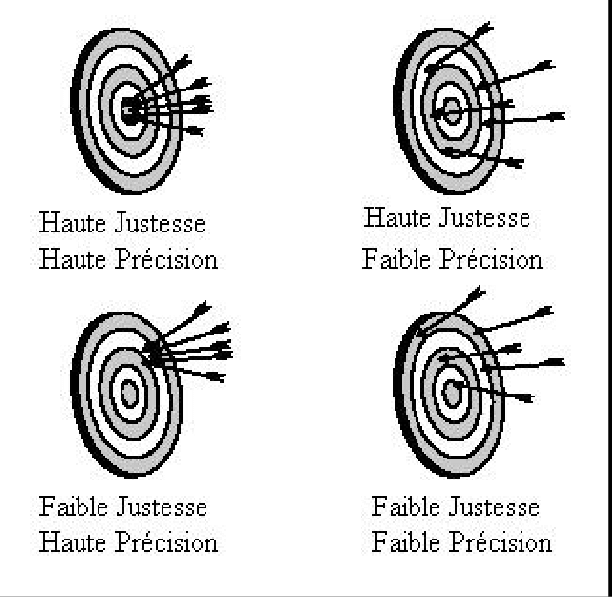

Justesse : **😊**   
Précision : **😊**

Justesse : **😊**   
Précision : **☹**

Justesse : **☹**  
Précision : **😊**

Justesse : **☹**  
Précision : **☹**

Jer 3

**L’écart-type ($σ)$** est un outil permettant de quantifier l’**écart** des mesures par rapport à la valeur moyenne $(m)$.

On peut calculer automatiquement **l’écart-type** **($σ)$** en rentrant les mesures dans un tableur ou une calculatrice scientifique.

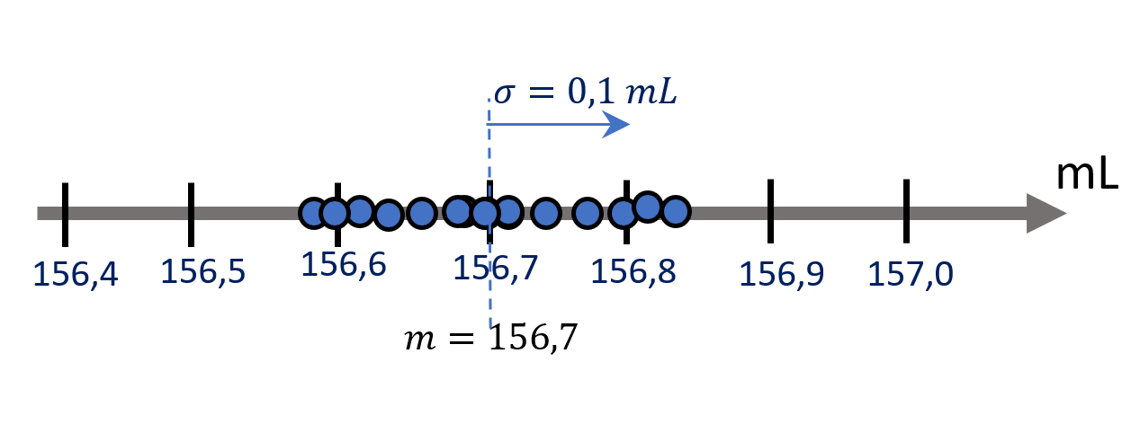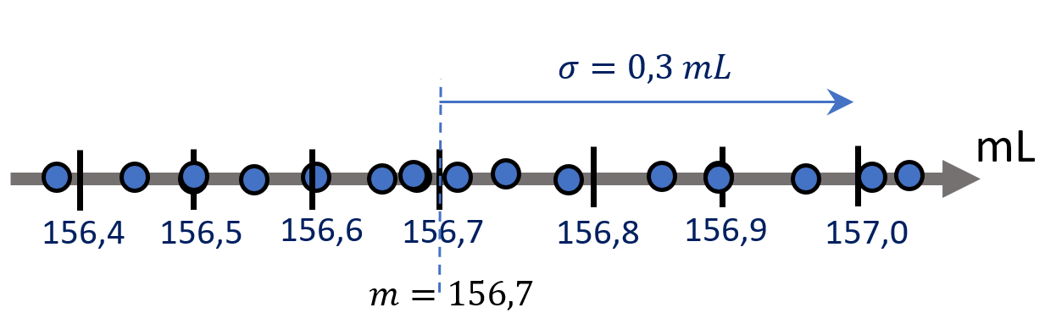

**Joker 2**